ОТКРЫТОЕ ЗАНЯТИЕ ВО ВТОРОЙ ГРУППЕ РАННЕГО ВОЗРАСТА
ПО ПОЗНАВАТЕЛЬНОМУ РАЗВИТИЮ

«СЮРПРИЗ ДЛЯ ПЧЁЛКИ»

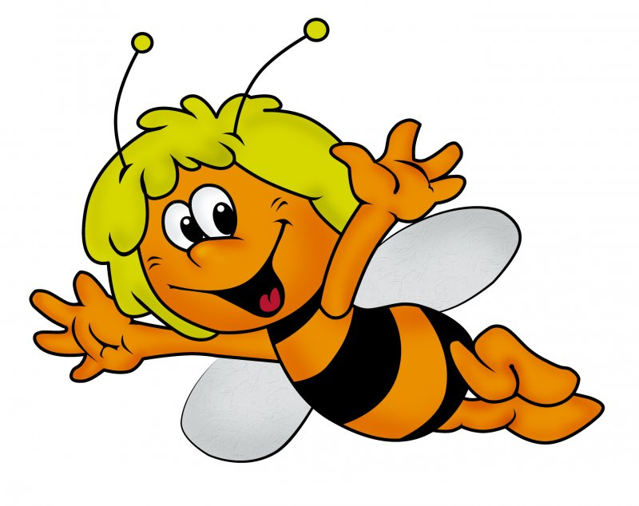

Подготовила воспитатель Постолатий Н.Э.

Борский детский сад «Теремок» Ноябрь 2014 год
Конспект открытого занятия по познавательному развитию в 1-ой младшей группе
«СЮРПРИЗ ДЛЯ ПЧЕЛКИ»
Форма проведения – прогулка на цветочную полянку.
задачи:
-Развивать активную речь детей;
-Учить сопровождать речь движениями;
-Учить детей отчетливо произносить звуки в звукоподражании;
-Поддерживать интерес к изобразительной деятельности;
-Познакомить с нетрадиционным методом рисования: ладошкой и пальчиком на листе бумаги;
-Закрепить знания красного, зеленого и желтого цветов;
-Развивать воображение,
-Воспитывать аккуратность;
-Воспитывать активность, инициативность;
-Способствовать развитию физических процессов и положительных эмоций.
Материал: краски (красный и зеленый цвет, емкость с губкой под краску, влажные салфетки на каждого ребенка, листы для рисования каждому ребенку.
Оборудование: игрушка «Пчелка», игрушка-пчелка маленькая по количеству детей, искусственное озеленение (дерево, цветы, травы, игрушечные насекомые, изображение на полу цветов (красных, желтых, мольберт для рисования, мольберт для готовых работ детей.

Ход занятия.
- Вводно-мотивационная часть
Воспитатель :Ребята, а Вы любите гулять? Я приглашаю всех вас на цветочную полянку. Сейчас мы все сядем в паровоз и отправимся в путешествие.
Воспитатель: Как гудит паровоз? (Ту-ту-ту) .
Дети: Ту-ту-ту. Ходьба детей с согнутыми руками. (муз. «Песенка Паравозика из Ромашково»)
Воспитатель: По дороге паровоз чух-чух-чух, всех детишек в лес привез. Как красиво здесь в лесу. Сколько здесь цветов, деревьев, кустарников. Как здесь приятно пахнет. Давайте глубоко вдохнем этот свежий воздух.
Дети: Через нос вдыхают воздух, через рот выдыхают, повтор 2-3 раза.
Воспитатель: Сейчас я вас буду превращать в цветочки…
Пальчиковая гимнастика.
Наши ручки как цветочки
Пальчики как лепесточки
Солнце просыпается, Цветочки раскрываются!
Воспитатель: Давайте понюхаем как пахнет цветочек! (Вдыхаем через нос и произносим звук «А»
А вы знаете ребята, что у цветочков есть своя хозяйка. Угадайте кто это?
Загадка.
Полосатая хозяйка
Полетела над лужайкой
Похлопочет над цветком
Он поделится медком
(Пчела)
Дети: Пчела.
Воспитатель: Правильно детки это пчела.
На цветке сидит пчела
До чего она мала
Набирает сладкий сок
Наша пчелка в хоботок.
(В ладошке прячет игрушечную пчелку) .
Воспитатель: Давайте с вами поиграем в игру
«Пчелки на лужайке».
Воспитатель: Ребята полетели на красные цветочки (сопровождая полет на цветочки звуком, подражающим пчелу з-з-з). Ребята полетели на желтые цветочки (сопровождая полет на цветочки звуком, подражающим пчелу з-з-з) .
Воспитатель: Ребята, тише, тише, что я слышу, кто-то сюда к нам спешит. Залетела. Это пока мы играли, наша маленькая пчелка превратилась в большую пчелу.
Звучит звук « Пчелинный Улей» , под музыку в зал залетает пчела.
Пчела: Здравствуйте ребята, я прилетела к вам из совсем другого леса, в вашем лесу так красиво, как здесь много цветов и светит солнышко.
Игра «Солнышко».
А в моем лесу цветы не цветут и я хочу, что бы мне помогли. Ребятушки давайте нарисуем для моей лужайки цветы.
Дети: Давайте.
Пчела: Вы поможете мне?
Дети: Да.
Пчела: Тогда полетели.
(Дети летят за пчелой к столам) .
Дети садятся за столы. Ребята для рисования нам сегодня понадобится красный и зеленый цвет краски.
Воспитатель: Рисовать цветок буду ладошкой. Для этого я опущу ладошку в красную краску и приложу ее к верхней части листа. А теперь я вытру ладошку тряпочкой. Дальше мне понадобится зеленая краска. Я обмакну пальчик в краску и нарисую от цветочка сверху вниз зеленую линию-стебель. Вот и получился цветок. А теперь вы попробуйте нарисовать на своих листах бумаги цветы для моей поляны..
Молодцы ребята! Хорошо постарались. Сейчас я полечу и посмотрю все цветочки которые получились.
Красивые цветочки будут цвести на моей полянке, она будет красивая .
Пчела: Я возьму ваши цветочки и полечу в свой лес. До свидания.
Воспитатель: Ну а мы ребята сядем в поезд и поедем к себе в группу, там пчелка вам оставила сладкий сюрприз.
(Дети становятся за Воспитателем отправляются в группу).

Самоанализ занятия по познавательному развитию в 1-ой младшей группе
Тема : «Сюрприз для пчелки»

Интеграция образовательных областей: «Познание (ФЦКМ)», «Речевое развитие», «Художественно- эстетическое развитие» ,

Планируемые результаты развития интегративных качеств детей: участвует в разговорах во время знакомства с новым сказочным персонажем- пчелкой; проявляет интерес к участию в совместных подвижных развивающих играх; отвечает на вопросы; проявляет положительные эмоции при физической активности; проявляет интерес к информации, которую получает во время общения; активно взаимодействует с педагогом и сверстниками; интересуется изобразительной деятельностью (рисованием).

Результаты :
- Наблюдалась речевая активность у детей, подражание звуков («Ж», «З», «ТУ», »ЧУХ») в сопровождении движений за взрослым.
- У детей наблюдался высокий интерес к рисованию (ладошкой и пальчиком)
- У некоторых детей имеются устойчивые знания основных цветов (красный, зеленый, желтый)
- Наблюдались положительные эмоции на протяжении всего занятия.

